Májusban újra élénkült a lakáspiac, de már nem Budapest diktál
Országosan 4 százalékkal nőtt az eladó lakások iránti kereslet májusban havi összevetésben, tavaly májushoz képest pedig 7 százalékkal több érdeklődést mért az ingatlan.com az eladó lakások és házak iránt.
Az élénkülés a fővároson kívüli piacoknak köszönhető, ugyanis éves összevetésben Budapest kivételével minden vármegyében több telefonhívást kaptak az eladók.
A kínálat bővülést mutat, főként a tulajdonosok eladási kedvének növekedése miatt. Az ingatlanközvetítők áprilishoz képest 4 százalékkal több lakást hirdettek meg eladásra az ingatlan.com-on, a tulajdonosok által feladott hirdetések száma viszont közel 10 százalékkal növekedett.
A keresleti és kínálati oldal alakulása megerősíti az ingatlan.com korábbi előrejelzését, miszerint a lakáspiac motorját egyre inkább a vidéki települések jelentik.
Májusban pozitívan korrigált az eladó lakóingatlanok iránti kereslet az áprilisi csökkenés után, ráadásul a tulajdonosok és közvetítők is több ingatlanhirdetést adtak fel, mint egy hónappal ezelőtt. Vagyis a kereslettel párhuzamosan az eladási kedv is élénkült. - derül ki az ingatlan.com legfrissebb, májusi kereslet-kínálati összesítőjéből.
Országosan havi szinten 4 százalékkal erősödött a kereslet májusban az eladó lakóingatlanok iránt. Éves szinten pedig 7 százalékkal nőtt az érdeklődések száma.
„Az áprilisi keresletcsökkenés átmenetinek tűnik az ingatlanpiacon, viszont a májusi korrekció nem volt egységes az ország egészében. Havi és éves összevetésben Szabolcs-Szatmár-Bereg, Heves, Pest és Nógrád vármegyében is kiemelkedő volt a kereslet, Budapesten viszont csak stagnált.” – értékelte a friss eredményeket Balogh László, az ingatlan.com vezető gazdasági szakértője. Hozzátette: „A budapesti lakáspiac az első negyedévben mutatott kiugró teljesítményt a kereslet és az árnövekedés tekintetében, de azóta egyre inkább beigazolódik az előrejelzésünk, miszerint a lakáspiac motorja vidékre költözik.”
Fölényben a községek
Szintén izgalmasan alakult a kereslet a településtípus szerinti adatok alapján. A havi szintű fővárosi stagnálással párhuzamosan a megyei jogú városokban és a többi városban 1-2 százalékkal nőtt a kereslet. Ugyanakkor a községekben pedig közel 20 százalékos élénkülés látható. A keresletbővülés leginkább a budapesti agglomerációt lefedő Pest vármegyei községeknek köszönhető.
„A községekben eladó ingatlanok iránti érdeklődés növekedése két dolgot jelez. Egyrészt a vevők gyomrát már megfeküdte a Budapesten kialakult magas árszínvonal, és emiatt az agglomerációban többen keresnek ingatlant. Másrészt pedig a keresletélénkülés arra utal, hogy a települések önazonosságáról szóló törvényjavaslat egyelőre még nem okozott visszaesést a lakóingatlanok piacán.” – értékelte a helyzetet az ingatlan.com szakértője.
Nő az eladási kedv
Az eladási kedv is fokozódott, mivel májusban 35 ezer lakóingatlant hirdettek meg eladásra, ami havi és éves összevetésben is több mint 5 százalékos bővülést mutat. Az ingatlanközvetítők áprilishoz képest 4 százalékkal több eladó lakást és házat hirdettek meg az ingatlan.com oldalán, a tulajdonosok által feladott hirdetések száma pedig közel 10 százalékkal emelkedett. A kereslet-kínálat viszonyainak átrendeződése miatt a kínálat ismét növekedésnek indult, így már 135 ezer eladó házból és lakásból válogathatnak a vevők. A kínálatbővülés január óta Budapesten volt a legnagyobb, ahol 20 százalékkal nőtt az eladó lakóingatlanok száma.
„A fővárosi kereslet utóbbi hónapokban látott stagnálása ezen az árszinten már nem tudja felszívni a budapesti kínálatot a piacról. Az év hátralévő részében ezért inkább a saját célra vásárlók kaphatnak nagyobb szerepet az ingatlanpiacon, és főként Budapesten kívül.” – értékelte a helyzetet az ingatlan.com szakértője.
Sajtókapcsolat:
- Balogh László, vezető gazdasági szakértő
- ingatlan.com
- balogh.laszlo@ingatlan.com
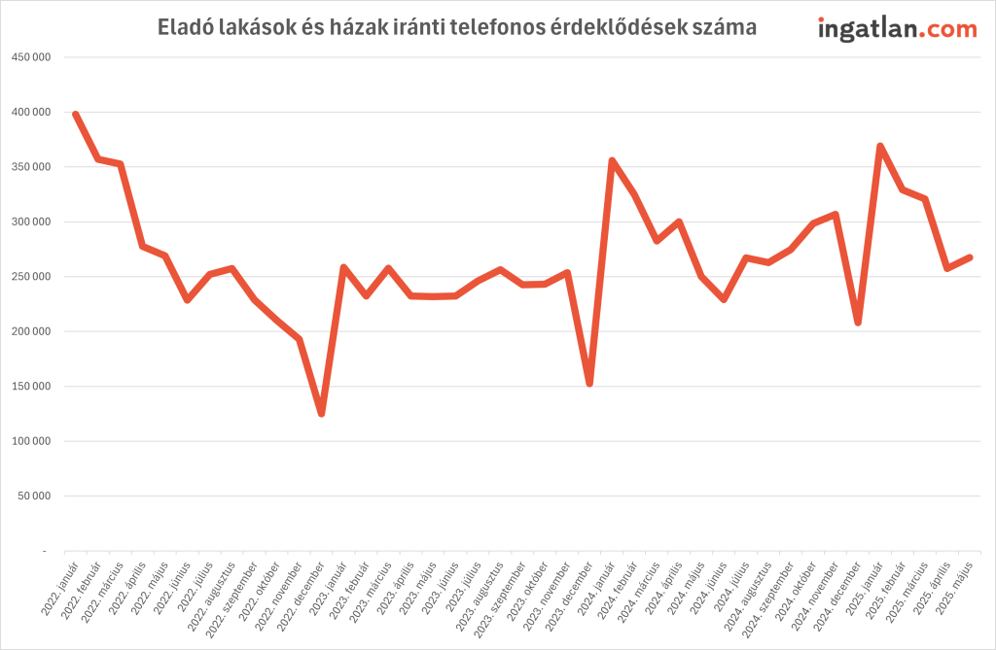 | © ingatlan.com
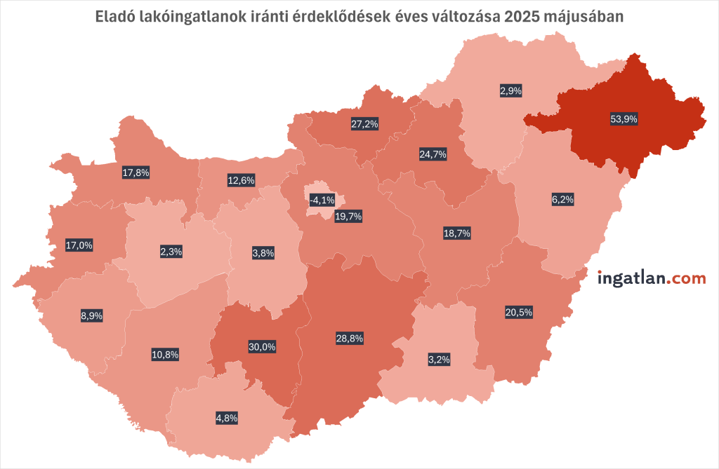 | © ingatlan.com
Eredeti tartalom: ingatlan.com
Továbbította: Helló Sajtó! Üzleti Sajtószolgálat
Ez a sajtóközlemény a következő linken érhető el:

